TW-X86型Cortex-A53嵌入式综合开发实验系统

一、系统介绍
Cortex-A53嵌入式综合开发实验系统适合于支持嵌入式系统及应用等系列课程的实验教学。该系统基于三星处理器: 64位8核ARM Cortex-A53处理器(兼容Cortex-A9内核S5P4418)，主频1.4GHz；32KB I/D缓存；1MB二级缓存；933MHz DDR3数据总线；集成Mali-400高性能图形引擎，支持3D图形流畅运行，支持2048*1280高分辨率显示;支持H.263、H.264、MPEG1、MPEG2、MPEG4、VC1、VP8、Theora、AVS、RV8/9/10、MJPEG多媒体解码；支持H.263、H.264、MPEG4、MJPEG多媒体编码；

Cortex-A53嵌入式综合开发实验系统采用核心板外加底板的模式。核心板为处理器、存储器、电源管理、网卡、USB等相关功能的一个合集，预留出240pin与底板对接，分为3排双列直插80p×2.0mm的插座。底板预留无线通信扩展接口，可扩展WIFI、Zigbee、Bluetooth、EnOcean无线无源通信；传感器扩展接口：预留传感器扩展接口，支持ADC、GPIO、I2C、UART等传感器扩展
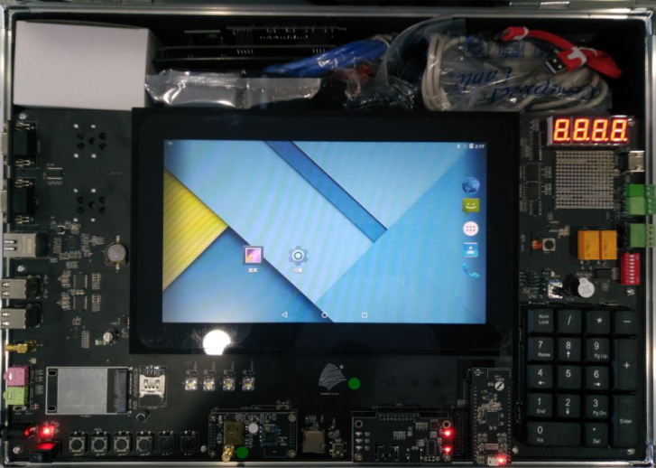

二、产品特色
1、采用基于ARM Cortex-A53 8核 64bit 处理器S5P6818(兼容Cortex-A9内核S5P4418)，主频1.4GHz；
2、专为教学定制和选取的丰富外设，包含WIFI、Zigbee、Bluetooth、EnOcean无线通信、500W像素自动对焦摄像头等；
3、支持RS485总线、CAN总线、Zigbee、Wi-Fi、Bluetooth4.0、4G/GPS等多种有线、无线网络通信方式；
4、支持Android 5.1系统，配备完善的ARM、Linux、Android相关实验及项目；

三、前瞻性
★具有触摸屏:电容式触摸屏10.1寸显示
★具有独立电源管理
★具有板载WiFi+蓝牙4.0二合一模块，可进行WIFI及蓝牙通信；支持802.11 b/g/n模式，内部集成LNA,数据传输速率达150Mbps，兼容IEEE Std 802.11d/e/h/I/k/r/s等模式，集成MAC控制器，支持WIFI WPA、WPA2.0加密保护和IEEE 802.11i标准的AES加密保护，支持IEEE 802.1x标准VPN；兼容蓝牙V2.1 V3.0标准，支持蓝牙4.0低功耗（BLE），集成蓝牙协议栈，支持4个蓝牙微微网
★具有板载GPS全球定位模块，NMEA0183格式数据输出，跟踪灵敏度-165dBm，捕获灵敏度-148dBm，冷启动首次定位时间23S，温启动首次定位时间2-3S，热启动首次定位时间<1S,22个跟踪通道，66个捕获通道
★具有板载4G模块及SIM卡座，可进行4G通信及语音通话,

四、开放性
系统开放所有软硬件设计资源

五、硬件规格

Cortex-A53嵌入式实验箱系统技术参数
序号 | 技术指标
1 | 一、硬件资源  1.处理器: 64位8核ARM Cortex-A53处理器，主频1.4GHz；32KB I/D缓存；1MB二级缓存；933MHz DDR3数据总线；集成Mali-400高性能图形引擎，支持3D图形流畅运行，支持2048*1280高分辨率显示;支持H.263、H.264、MPEG1、MPEG2、MPEG4、VC1、VP8、Theora、AVS、RV8/9/10、MJPEG多媒体解码；支持H.263、H.264、MPEG4、MJPEG多媒体编码；  2.内存: 标配2GB容量933MHz DDR3 RAM；  3.Flash：标配16GB高性能eMMC4.5存储；  4.电源管理：板载独立电源变频管理AXP228，待机功耗0.1W,小于20mA；  5.SD/MMC接口：一个高速SD/MMC接口，支持大容量SD卡存储，支持SD/SDIO/SDHC，支持一键SD启动；  6.USB Host接口：4路USB HOST 2.0高速接口，支持USB鼠标、键盘、蓝牙、U盘、摄像头和无线网卡；  7.USB OTG接口：1路USB OTG 2.0，Mini USB A-B接口；  8.以太网：1个10M/100M/1000M自适应千兆以太网接口；  9.RS232接口：2路RS232 DB9接口；  10.CAN接口：1路CAN接口；  11.RS485接口：1路RS485接口；  12. RTC：板载独立RTC；  13.LCD显示：10.1寸真彩LVDS LCD 接口TFT液晶屏，分辨率1024x600；带Android标准虚拟按键  14.触摸屏：10.1寸一体式多点触控电容触摸屏；  15.HDMI：板载1路HDMI 1.4a接口，最高1920*1080@30fps高清数字输出；  16.数码管：4个8位共阴数码管显示；  17.LED点阵：1个16x16点阵显示；  18. SPI 总线接口：板载SPI器件，1路SPI总线接口引出；  19.I2C接口：1路I2C扩展接口；  20.音频接口：板载基于I2S接口的WM8960音频处理器，Microphone插孔、耳机输出插孔、板载咪头；  21.摄像头接口：板载1路MIPI CSI高清图像采集传感器接口,板载1路YUV BT656格式Camera接口；标配板载500万像素MIPI摄像头  22. GPIO：12路GPIO接口；  23.ADC：1路16位AD，电位器模拟ADC输入；  24.LED显示：4个独立的LED指示灯；  25.按键：4个功能按键PWR、RESET、SD_BOOT、USB_BOOT  26.矩阵键盘：1个标准小键盘  27.独立按键：2个可编程按键VOL-、VOL+；  28.重力传感器：板载1个G-Sensor重力传感器；  29.PWM: 2路PWM；  30.蜂鸣器：板载1路蜂鸣器输出；  31.继电器：板载2继电器，4路继电器输出；  32.定位模块：板载GPS全球定位模块，NMEA0183格式数据输出，跟踪灵敏度-165dBm，捕获灵敏度-148dBm，冷启动首次定位时间23S，温启动首次定位时间2-3S，热启动首次定位时间<1S,22个跟踪通道，66个捕获通道，GPS L1 1575.42MHz C/A码，支持WAAS、EGNOS、MSAS、GAGAN，定位精度3m，速度精度0.1/s，最大更新速率10Hz，时间脉冲100m/s，授时精度10ns，最大高度18000m，最大速度515m/S。  33. JTAG接口：1路20 Pin 2.54mm间距ARM标准JTAG接口；  34.无线通信模块：板载WiFi+蓝牙4.0二合一模块，可进行WIFI及蓝牙通信；支持802.11 b/g/n模式，内部集成LNA,数据传输速率达150Mbps，兼容IEEE Std 802.11d/e/h/I/k/r/s等模式，集成MAC控制器，支持WIFI WPA、WPA2.0加密保护和IEEE 802.11i标准的AES加密保护，支持IEEE 802.1x标准VPN；兼容蓝牙V2.1 V3.0标准，支持蓝牙4.0低功耗（BLE），集成蓝牙协议栈，支持4个蓝牙微微网。  35.无线通信扩展：预留无线通信扩展接口，可扩展WIFI、Zigbee、Bluetooth、EnOcean无线通信  36.传感器扩展接口：预留传感器扩展接口，支持ADC、GPIO、I2C、UART等传感器扩展  37.4G语音及通信模块：板载4G模块及SIM卡座，可进行4G通信及语音通话, 同时支持LTE，UMTS和GSM/GPRS网络，最大上行速率为50Mbps，最大下行速率为100Mbps, FDD LTE频段B1/B3/B5/B7/B8/B20，UMTS频段B1/B5/B8，GSM频段850/900/1800/1900MHz，频带宽度1.4/3/5/10/15/20MHz。  38.板载高灵敏度麦克风，板载扬声器  39.板载1个8位拨码开关

六、主要硬件部件资料
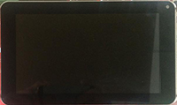  LCD显示屏 | (1)7寸真彩LCD显示屏及电容触摸屏，亚克力玻璃板包装；  (2)分辨率 1024x600  (3)触摸屏最高支持10点触摸
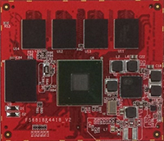  CortexA53核心板 | （1）处理器:基于ARM Cortex-A53 八核心的S5P6818，主频1.4GHz；  （2）内存: 2GB DDR3；  （3）EMMC: 8GB；  （4）独立电源管理芯片  （5）核心板+底板设计：采用BTB连接器，方便插拔，且比插针方式稳定可靠。要求尽量多的引出核心板信号线，不少于300PIN。

七、软件资源介绍

软件及实验资源
1、操作系统支持：Linux3.4、Android5.1。
2、Linux实验：
按键驱动实验、温度传感器驱动实验、LED驱动实验、PWM驱动、SPI驱动开发、CAN总线通信、LED驱动、PWM驱动、ADC驱动、看门狗驱动、键盘中断驱动、摄像头采集、IIC驱动开发、Linux的蜂鸣器实验、Linux温度传感器实验、Linux红外传感器实验、Linux光照传感器实验、Linux继电器实验、Linux酒精传感器实验、Linux烟雾传感器实验、Linux电机控制、Linux点阵16x16 LED汉字显示实验。
3、Android底层开发实验：
android eclipse 开发环境、Android5.1环境配置实验、Android文件系统制作实验、Android5.1镜像烧写实验、Android5.1编译实验、Android UART通讯实验、Android HAL LED点灯实验、继电器控制实验、数码管实验、跑马灯实验、Android5.1的蜂鸣器和字模表实验、Android 温度传感器实验、Android红外传感器实验、Android光照传感器实验、Android继电器实验、Android酒精传感器实验、Android烟雾传感器实验、Android电机控制、Android点阵16x16 LED汉字显示实验（含字库，可以循环显示任意键盘输入的一段汉字英文）、蓝牙通信实验、Android下4G电话、短信实验、Android下GPS定位实验和掌握shape的使用等。
4、Android应用开发实验：
界面编程、常用组件、Android线程和进程、数据存取、图形图像设计、事件处理、多媒体开发、传感器编程、网络编程、Android应用程序国际化、Android游戏编程基础、Android NDK编程、文本编辑器实验、电子书阅读器、网络浏览器、文件和进程管理器、推箱子实验、连连看、记忆卡片、天气预报。
5、综合项目案例
A/ 智能安防监控系统
B/ 多功能音乐播放器
C/ 基于Android平台的社交应用

